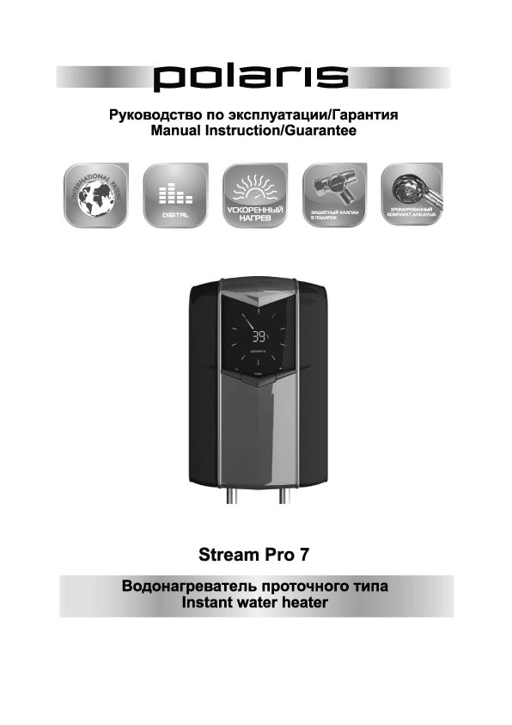

Водонагреватель электрический
проточного типа
POLARIS
Модели: Stream Pro 7

ИНСТРУКЦИЯ ПО ЭКСПЛУАТАЦИИ

Благодарим Вас за выбор продукции, выпускаемой под торговой маркой POLARIS. Наши изделия разработаны в соответствии с высокими требованиями качества, функциональности и дизайна. Мы уверены, что Вы будете довольны приобретением нового изделия нашей фирмы.
Перед началом эксплуатации прибора внимательно прочитайте данную инструкцию, в которой содержится важная информация, касающаяся Вашей безопасности, а также рекомендации по правильному использованию прибора и уходу за ним.
Сохраните инструкцию вместе с гарантийным талоном, кассовым чеком, по возможности, картонной коробкой и упаковочным материалом.
Внимание: важные меры предосторожности и инструкции, содержащиеся в данном руководстве, не охватывают все возможные условия и ситуации, которые могут возникнуть в процессе эксплуатации водонагревателя. Следует учитывать, что в конструкции изделия невозможно предусмотреть такие факторы, как здравый смысл, предосторожность и внимание работающих с ним лиц. Соблюдение таких факторов должно обеспечиваться самим потребителем при эксплуатации оборудования.

- Общие указания по безопасности

- Прибор предназначен исключительно для использования в быту.
- Прибор должен быть использован только по назначению.
- Установку прибора могут осуществлять только квалифицированные специалисты.
- Перед включением убедитесь, водонагреватель заполнен водой и в нем отсутствует воздух.
- Запрещается использовать прибор без предварительной установки предохранительного клапана давления.
- Убедитесь, что вода в подводе не замерзла. В случае образования льда в подводе воды, использовать водонагреватель запрещается.
- Запрещается использовать водонагреватель при наличии воздуха в трубах.
- Рекомендуется установить фильтр на входном патрубке. Производитель не несет ответственности за поломку водонагревателя, если она обусловлена использованием загрязненной воды.
- Во избежание удара электрическим током запрещается снимать защитную панель водонагревателя.
- Включайте прибор только в источник переменного тока (~). Перед включением убедитесь, что прибор рассчитан на напряжение, используемое в сети.
- Любое ошибочное включение лишает Вас права на гарантийное обслуживание.
- Прибор может быть включен только в сеть с заземлением. Для обеспечения Вашей безопасности заземление должно соответствовать установленным электротехническим нормам. Не пользуйтесь нестандартными источниками питания или устройствами подключения.
- Перед включением прибора в сеть убедитесь, что он находится в выключенном состоянии.
- Не используйте прибор вне помещений. Предохраняйте прибор от жары, прямых солнечных лучей, ударов об острые углы, влажности (ни в коем случае не погружайте прибор в воду). Не прикасайтесь к прибору влажными руками. При намокании прибора сразу отключите его от сети.
- По окончании эксплуатации, чистке или поломке прибора всегда отключайте его от сети.
- Замену сетевого шнура могут осуществлять только квалифицированные специалисты - сотрудники сервисного центра. Неквалифицированный ремонт представляет прямую опасность для пользователя.
- Не производите ремонт прибора самостоятельно. Ремонт должен производиться только квалифицированными специалистами сервисного центра.
- Для ремонта прибора могут быть использованы только оригинальные запасные части.
- Водонагреватель подключается к отдельному электрическому трехжильному проводу.
- Жилы провода подсоединяются по цветам. Необходимо следить, чтобы желтая жила заземления была подсоединена правильно и прочно. Поскольку температура проводов питания на входе водонагревателя поднимается выше 50˚С, то необходимо использовать особо жароустойчивые проводники.
- Водонагреватель подключается к однофазному источнику питания через двухполюсный автоматический выключатель, рассчитанный на 32 А. Этот выключатель устанавливается отдельно от водонагревателя.
- В цепи электропитания следует установить устройство защитного отключения (УЗО). Обратитесь за советом к квалифицированному специалисту
- Провод заземления водонагревателя подсоединяется непосредственно к проводу заземления электросети потребителя с помощью отдельного провода.
- Общее описание
Водонагреватель произведен с использованием передовых технологий, что обеспечивает его безопасность в быту и высокое качество.
- Конструкция водонагревателя тщательно разработана, и является плодом многолетних исследований и экспериментов.
- Водонагреватель произведен из материалов исключительно высокого качества.
- Водонагреватель мощностью 7 КВт пропускной способностью 5,7 л воды в минуту, поднимает температуру прошедшей через него воды на 20°С.
- Особенность конструкции водонагревателя обеспечивает равномерный прогрев выходящей воды и отсутствие температурных скачков.
- Для продления срока службы водонагревателя в нем имеются встроенные клапаны – перепускной клапан и контрольный клапан.
- Водонагреватель греет только проходящую через него воду, предотвращая, таким образом, непроизводительную трату электроэнергии, воды и драгоценного времени.
- Водонагреватель очень удобен для использования:
- Нет необходимости греть воду заранее и тратить время на ожидание – водонагреватель начинает работать при открытии крана с водой и заканчивает, когда его закрывают.
- Горячая вода никогда не заканчивается – можно пользоваться любым ее количеством столько времени, сколько надо.
- Все данные, необходимые потребителю для удобной и несложной эксплуатации водонагревателя выводятся на жидкокристаллический дисплей.
- На дисплее представлена также температура воды на выходе из водонагревателя. Эта функция дает возможность потребителю в любой момент установить нужную ему температуру, в том числе и для последующих включений.

- Установка прибора

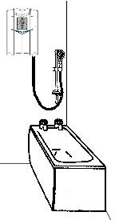
Общие указания:
- Устройство должно устанавливаться только специалистом – электриком. Прежде, чем сверлить стену, электрик проверит, что в этом месте в стене нет водопроводной трубы или электрического кабеля, которые могли бы быть повреждены.
- Водонагреватель для душа должен быть прикреплен к стене над головой потребителя достаточно высоко, чтобы его не заливало, но не слишком высоко, чтобы потребитель мог устанавливать нужные ему параметры при помощи регулировочных кнопок.
- Водонагреватель подключается к однофазному источнику питания через двухполюсный автоматический выключатель, рассчитанный на 32 А. Этот выключатель устанавливается отдельно от водонагревателя.
- В цепи электропитания следует установить устройство защитного отключения (УЗО). Обратитесь за советом к квалифицированному специалисту
- Отдельный провод заземления водонагревателя должен подсоединяться непосредственно к проводу заземления электросети потребителя; необходимо обеспечивать заземление в полном соответствии со всеми правилами работы с электричеством.
- Предостережение: запрещается устанавливать водонагреватель на стену с неровной поверхностью, а также в местах, где существует опасность замерзания водонагревателя.
- Для включения устройства требуется давление воды 0,25 атм. и расход воды 1,5 л/мин. Конструкция водонагревателя рассчитана на работу в диапазоне от минимального давления воды 0,25 атм. до максимального – около 8 атм.
- В нижней части водонагревателя имеется перепускной клапан. Он устроен таким образом, чтобы в случае неисправности сбросить избыточное давление, превышающее 6 атм., на которые рассчитано внутреннее устройство водонагревателя. В нижней части водонагревателя имеется шланг перепускного клапана. Этот шланг в процессе установки водонагревателя следует направить в раковину, в ванну или в любое другое отверстие для стока воды. После устранения неисправности следует нажать рукой на ось клапана и таким образом вернуть его в исходное положение. Для нажатия на ось клапана надо снять крышку с основания.
- В случаях, когда вода течет в неверном направлении, или просто брызжет в разные стороны, следует прочистить «отверстия» в ручке душа.
- Если напор воды недостаточно сильный, промойте фильтр, установленный на входе в водонагреватель.
- Предотвращайте попадание воды на водонагреватель во время пользования душем.
- Ремонт водонагревателя и замена электрического провода должны производиться только специалистом – электриком или в специально сертифицированном центре обслуживания. Перед тем, как чинить водонагреватель, необходимо убедиться, что он отключен от электричества!

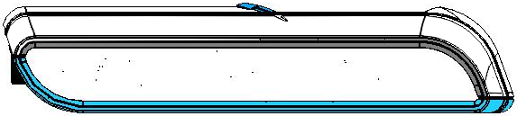
Инструкции по установке.
A
B
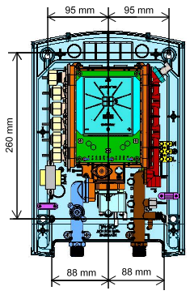
- Снимите с крышки защитное покрытие справа и слева. Для этого потяните за нижнюю часть покрытия (А) перпендикулярно основанию, а затем потяните за верхнюю часть покрытия (В) и завершите эту операцию, вытащив центральную ось.
- Снимите крышку с основания, отвинтив 6 винтов, крепящих крышку к основанию.
- Открыв тонкую перегородку в основании, вставьте (не закрепляя) электрический провод в одну из предназначенных для этого канавок (этот провод не поставляется в комплекте с водонагревателем).
- Приложите водонагреватель к стене в месте, где Вы хотите его повесить, таким образом, чтобы он располагался ровно, а отверстия для входа и выхода воды находились в его нижней части. Отметьте на стене места для четырех отверстий, просверлите эти четыре отверстия при помощи сверла для бетона диаметром 6 мм, вставьте в эти четыре отверстия дюбели, входящие в комплект поставки водонагревателя. Прикрепите прибор к стене при помощи четырех болтов, также входящих в комплект поставки.
- Подключите шланги подачи и слива воды к входному и выходному отверстиям водонагревателя. Для этого имеются подготовленные отверстия с
прямой резьбой ½ BSP,. Шланг подачи воды подсоедините к левому отверстию водонагревателя, а сливной шланг – к правому. Внимание! Убедитесь, что Вы не перепутали входное отверстие со сливным!
- На входе можно установить любой подходящий шланг (он обычно не входит в комплект поставки).
Внимание!
- Запрещается перекрывать сливное отверстие краном, изгибом шланга или чем-либо другим!
- На сливе надо устанавливать исключительно детали, входящие в комплект поставки водонагревателя!
- Эти детали следует подключать к водонагревателю так, как показано на рисунке.
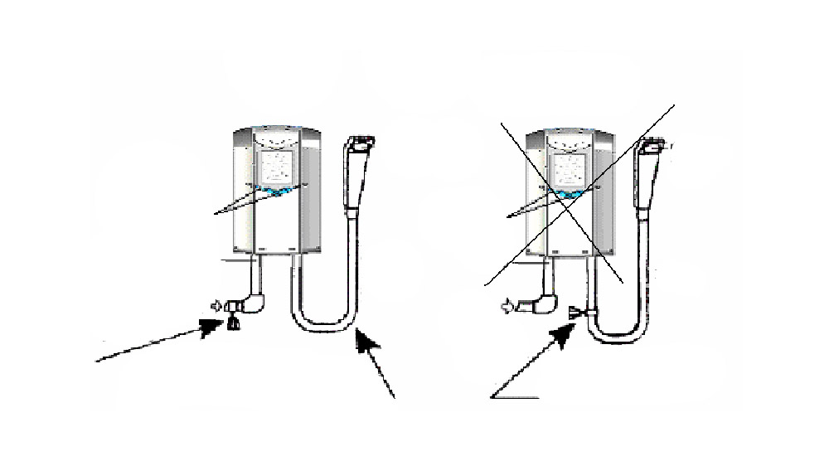
Правильно
Неправильно! Опасно!
Вентиль
Вентиль
на выходе
На выходе водонагревателя устанавливаются только поставляемые с водонагревателем аксессуары
Душевая насадка
Душевая насадка
Регулятор
мощности
Регулятор
мощности
Фильтр
Фильтр
Выход
Выход
Вход
Вход

Запрещается устанавливать
вентиль на выходе.
Опасно!

Инструкция по установке водонагревателя с параметрами 220В / 7 КВт
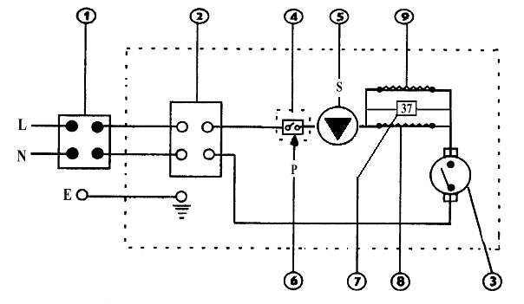
Водонагреватель должен устанавливаться с отдельным 3-жильным электрическим кабелем, каждая из составляющих которого должна иметь сечение 4 мм², и с отдельным плавким предохранителем на 32 А. Запрещается подсоединять водонагреватель к электричеству посредством включения штепселя в розетку!

1. «Двухфазный» выключатель.
2. Электрический контакт
3. Термостат, отключающий подогрев при 60^{о}С
4. Микро-переключатели перепускного клапана.
5. Электронный селекторный переключатель для 0 Квт – 7 Квт.
6. Перепускной клапан.
7. Цифровой дисплей температуры.
8. Нагревательный элемент средней мощности.
9. Нагревательный элемент большой мощности.
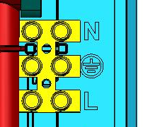
- Подсоедините три электропровода в соответствии с цветом каждого из них: фаза (отмечен буквой L) – провод коричневого или красного цвета, ноль (отмечен буквой N) – провод синего или черного цвета, заземление (отмечен символом  ) – желто-зеленый провод. Проверьте, что желто-зеленый провод заземления подключен в соответствии с требованиями инструкции и подсоединен крепко. Если температура электропроводов на входе в водонагреватель превышает 50^{о}С, их следует подсоединять при помощи специальных термостойких проводов.
- Проверку работы электрооборудования водонагревателя можно производить только после наполнения прибора. Для этого откройте входной вентиль и дождитесь, когда из душевой насадки вода пойдет непрерывным потоком.
- Проверив качество подключения шлангов (нет утечек) и работу электрооборудования, Вы можете привинтить крышку к основанию при помощи 6 расположенных по периметру винтов.
- Установите на крышку защитные покрытия. Для этого сначала вставьте ось в центральное отверстие, а затем с усилием толкните верхнюю часть покрытия (В), которая встанет на место со щелчком. Теперь таким же образом поставьте нижнюю часть покрытия (А).

Установка кронштейна для ручки душа.

Кронштейн устанавливается всегда под нижней частью водонагревателя и над головой самого высокого пользователя. Можно установить кронштейн справа, слева или под водонагревателем. Выньте кронштейн из чехла, приложите его к стене в выбранном месте и, держа его ровно, отметьте центры отверстий для болтов. Просверлите эти отверстия при помощи сверла для бетона диаметром 6 мм, вставьте в них дюбели, входящие в комплект поставки водонагревателя и прикрепите держатель к стене при помощи двух болтов, также входящих в комплект поставки, а затем вновь закройте его чехлом.

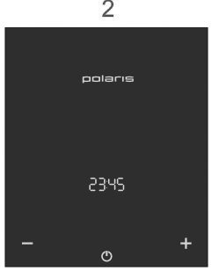
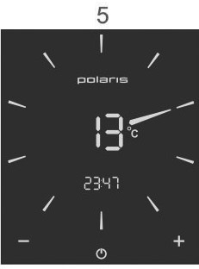
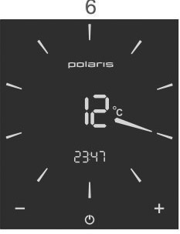
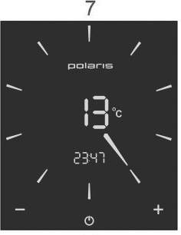
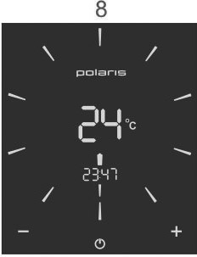
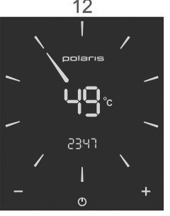
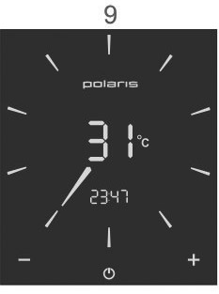
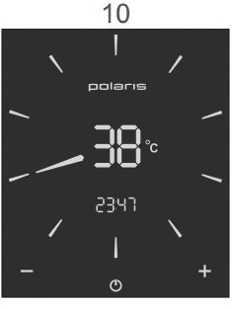
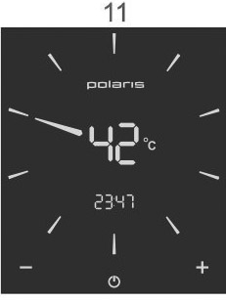
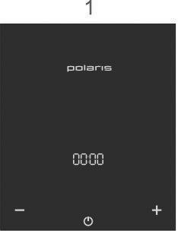
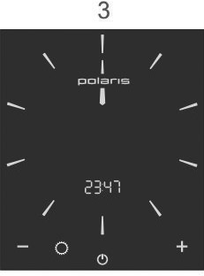
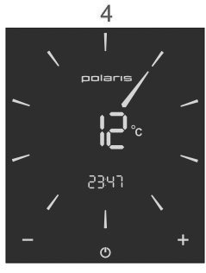
- Эксплуатация прибора

Ниже приведен список картинок дисплея и соответствующих им функций прибора.
1,2 – Прибор подсоединен к сети и находится в состоянии ожидания (“stand by”). С помощью кнопок “+" и "-" можно установить время на часах.
3 – После нажатия на кнопку включения "power", загорается индикатор выбора режима нагрева, по умолчанию на экране появляется знак  “no heat” (без нагрева) и длинная стрелка указывает на 0 – режим без нагрева. Вы можете выбрать желаемый режим. Если в течение ближайшего времени (5 минут) режим нагрева не будет установлен, прибор автоматически переключится в режим ожидания см. п. 1.
4 – Выбор режима нагрева производится с помощью кнопок “+" и "-". Стрелки показывают выбранный режим. В процессе выбора (стрелки перемещаются от нулевого значения) знак “no heat” не горит. Индикатор температуры показывает текущую температуру воды.
5 – 12 – На рисунках показаны все возможные положения стрелок. Их положения не влияют на индикатор температуры, который показывает только текущую температуру воды на выходе.

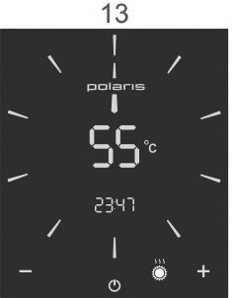
13 – Перегрев. В этой ситуации на
экране появляется мигающий
знак  “overheat”.
Комментарии:
Установку часов можно произвести только в режиме ожидания (“stand by”).
Если Вы хотите выключить прибор в процессе его работы, нажмите на кнопку выключения "power". Прибор переключится в режим ожидания (“stand by”).
Повторное нажатие на кнопку "power" включит прибор. Он начнет работать, сохранив все предыдущие настройки.
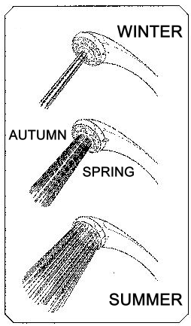
ЗИМА
ОСЕНЬ
ВЕСНА
ЛЕТО
Вы можете менять температуру при помощи выходного вентиля, находящегося на входе в водонагреватель. Вентиль дает возможность потребителю регулировать количество поступающей в водонагреватель воды таким образом, что чем меньше воды пройдет через водонагреватель, тем она будет горячее, и наоборот.
Также Вы можете менять температуру при помощи различных сочетаний между рядами отверстий в душевой насадке, через которые льется вода.

Настройка часов.

Настройка часов производится только в вышеуказанном режиме при помощи кнопок «плюс» и «минус». При длительном нажатии на «плюс» все цифры начнут мигать – в этом положении каждое нажатие на «плюс» добавит одну минуту к показаниям часов (нет возможности убавлять минуты). Завершив настройку показаний минут, можно сразу же перейти к настройке показаний часов, нажимая кнопку «минус». При длительном нажатии на «минус» все цифры начнут мигать – в этом положении каждое нажатие на «минус» добавит один час к показаниям часов (нет возможности убавлять часы). Часы обнуляются при прекращении подачи электроэнергии от сети, поэтому после короткого замыкания часы обнулятся и начнут работать с 00:00, так что пользователь должен будет настроить их заново.

- Устранение неисправностей

После установки можно проверить исправность водонагревателя следующим образом: надо включить его, выставив максимальную мощность, количество «отверстий» на душевой насадке водонагревателя должно соответствовать зимнему варианту. При этом напор поступающей в водонагреватель воды должен быть минимально достаточным для его работы. Водонагреватель считается исправным только если выходящая из него вода будет горячей.

Распространенные проблемы, возникающие после установки.
Проблема | Причина и способ устранения
Течет очень горячая вода, но непродолжительное время, а через несколько минут снова идет очень горячая вода, но опять недолго. | Это означает, что водонагреватель установлен неправильно, на выходе из него имеется вентиль или какой-то другой предмет! Вентиль должен быть только на входе в водонагреватель, а на выходе из него надо устанавливать исключительно детали, входящие в комплект поставки водонагревателя!
Водонагреватель нагрел воду, как и ожидалось, но только на непродолжительное время, и больше не нагревает. | Перегорел плавкий предохранитель, потому что он не был рассчитан на мощность водонагревателя.
Водонагреватель не греет воду. | Проверьте, что на выходе из него устанавлены детали, входящие в комплект поставки водонагревателя, а не другие аксессуары. Проверьте, что на входе в водонагреватель установлен обычный, а не шаровой вентиль, что позволяет плавно регулировать количество поступающей в водонагреватель воды.
Распространенные неисправности, возникающие после продолжительного использования нормально работающего водонагревателя.
Очень горячая вода | - Можно снизить температуру воды любым из следующих способов:  - Можно уменьшить мощность нагревания при помощи «кнопки выбора мощности», снизив уровень мощности.  - Можно увеличить поток воды, проходящий через водонагреватель, при помощи вентиля, расположенного на входе.  - Необходимо увеличить количество открытых отверстий в душевой насадке, увеличив таким образом расход воды, протекающей через водонагреватель.  - Необходимо промыть фильтр, расположенный на входе в водонагреватель.
Слишком холодная вода | - Можно повысить температуру воды любым из следующих способов:  - Можно увеличить мощность нагревания при помощи «кнопки выбора мощности», повысив уровень выше минимального.  - Можно уменьшить поток воды, проходящий через водонагреватель, при помощи вентиля, расположенного на входе.  - Необходимо уменьшить количество открытых отверстий в душевой насадке, уменьшив, таким образом, расход воды, протекающей через водонагреватель.
Вода течет из ручки душа | - Следует прочистить «отверстия» в душевой насадке.

- Чистка прибора

    - Перед чисткой отключите прибор от сети.
    - Протрите мягкой влажной салфеткой. Не применяйте растворителей, спреев или абразивов.
    - Не скребите поверхность острыми твердыми инструментами, не допускайте попадания влаги на нагреватель.

- Технические характеристики

Модель: | Stream Pro 7
Мощность: | 7 кВт
Напряжение: | 220-230 В.
Частота: | 50 Гц
Пропускная способность | 5,7 л/мин
Примечание: Вследствие постоянного процесса внесения изменений и улучшений, между инструкцией и изделием могут наблюдаться некоторые различия. Производитель надеется, что пользователь обратит на это внимание.
- Информация о сертификации


Прибор сертифицирован на соответствие нормативным документам РФ

Расчетный срок службы: 7 лет

Гарантийный срок:

- 4 года со дня покупки, при условии установки специалистами.
- 5 лет со дня покупки, при условии установки специалистами уполномоченных сервисных центров, с соответствующей отметкой в гарантийном талоне.

Производитель: Texton Corporation LLC - ООО "Текстон Корпорэйшн"
1201 Market Street, Wilmington de.19801, State of Delaware, USA
1201 Маркет Стрит, Вилмингтон 19801, штат Делавэр, США
ГАРАНТИЙНОЕ ОБЯЗАТЕЛЬСТВО

Изделие: Водонагреватель электрический проточного типа. Модель: Stream Pro 7

Настоящая гарантия предоставляется изготовителем в дополнение к правам потребителя, установленным действующим законодательством Российской Федерации, и ни в коей мере не ограничивает их.

Срок действия гарантии:

- На изделие:

- 4 года с даты приобретения изделия, при условии самостоятельной установки.
- 5 лет, при условии установки специалистами уполномоченных сервисных центров, с соответствующей отметкой в гарантийном талоне.

- На жидкокристаллический дисплей – 2 года.

Это подразумевает гарантийное обслуживание изделия в случае обнаружения дефектов, связанных с материалами и производством. В этом случае потребитель имеет право, среди прочего, на бесплатный ремонт изделия. Настоящая гарантия действительна при соблюдении следующих условий:
- Изделие должно быть приобретено только на территории России, причем исключительно для личных бытовых нужд. Изделие должно использоваться в строгом соответствии с инструкцией по эксплуатации с соблюдением правил и требований по безопасности.
- Обязанности изготовителя по настоящей гарантии исполняются на территории России продавцами – уполномоченными дилерами изготовителя и официальными обслуживающими (сервис) центрами. Настоящая гарантия не распространяется на изделия, приобретенные у неуполномоченных изготовителем продавцов, которые самостоятельно отвечают перед потребителем в соответствии с российским законодательством.
- Настоящая гарантия не распространяется на дефекты изделия, возникшие в результате:
  - Химического, механического или иного воздействия, попадания посторонних предметов во внутрь изделия;
  - Неправильной эксплуатации, заключающейся в использовании изделия не по его прямому назначению, а также установки и эксплуатации изделия с нарушением правил и требований техники безопасности;
  - Износа деталей отделки, ламп, батарей, защитных экранов, накопителей мусора, ремней, щеток и иных деталей с ограниченным сроком использования;
  - Ремонта изделия, произведенного лицами или фирмами, не являющимися авторизованными сервисными центрами*;

- Настоящая гарантия действительна по предъявлении вместе с оригиналом настоящего талона, оригиналом товарного чека, выданного продавцом, и изделия, в котором обнаружены дефекты.
- Настоящая гарантия действительна только для изделий, используемых для личных бытовых нужд, и не распространяется на изделия, которые используются для коммерческих, промышленных или профессиональных целей.
По всем вопросам гарантийного обслуживания изделий POLARIS обращайтесь к ближайшему официальному продавцу POLARIS.

*Адреса авторизованных обслуживающих центров на сайте Компании: www.polar.ru

N п.п. | Город | Наименование | Адрес | Категория |  |  | Тел
РОССИЯ
1 | Абакан | Канон-Сервис | 655017 г. Абакан, ул. Ленина, д.101 | + | + | + | (3902)24-23-38
2 | Абакан | Квинтесс | 655002 г. Абакан, ул. Железнодорожная, 26 | - | + | + | (3902) 24-07-89
3 | Анапа | Рапид-Сервис | 353454 г. Анапа, ул.Ленина, д.153, корп5, ТЦ Николаевский | + | + | - | (86133)5-31-00
4 | Анапа | Шаркон | 353440 г. Анапа, 12 микрорайон, д.17А | - | + | + | (86133) 393-03
5 | Аппатиты | Сервис БТ | 184209 г. Аппатиты, ул. Зиновьева, 22а | + | + | - | (81555) 75004, 66106
6 | Арзамас | Гарант-Сервис | 607220 г. Арзамас, ул. Калинина, 2Б | + | + | - | (83147) 4-40-08
7 | Армавир | Импульс | 352900 г. Армавир, ул. Мира,36 | - | - | + | (86137)387-78
8 | Армавир | Форет | 352900 г. Армавир, ул. Фрунзе, 2 | + | + | - | (86137) 450-00, доб. 108
9 | Архангельск | Дом-Сервис | 163045 г. Архангельск, ул. Суворова,12 | + | + | - | (8182)27-6912
10 | Астрахань | АСЦ | 414041 г. Астрахань, ул. Рыбинская, 11 | + | + | + | (8512) 39-82-61, 346-676
11 | Астрахань | Эфир | 414024 г. Астрахань, ул. Боевая, д.72 | + | + | + | (8512) 301-014, 301-015
12 | Астрахань | Эфир | 414000 г. Астрахань, ул. Кр. Набережная, д.38 | + | + | + | (8512) 226-777
13 | Балаково | Балаково-Сервис Центр | 413840 г. Балаково, ул. Чапаева, 159А | + | + | - | (8453) 447-531
14 | Барнаул | Диод | 656049 Алтайский край, г. Барнаул, ул. Пролетарская, 113 | + | + | - | (3852) 63-94-02
15 | Барнаул | Слон-Сервис | 656023 г. Барнаул, ул. Э. Алексеевой, 76 | + | + | - | (3852) 345-845
16 | Батайск | Лэнд-Сервис | 346880 г. Батайск, ул. Энгельса, 227 | + | + | + | 86354-619-13
17 | Белгород | Выбор | 308600 г. Белгород, пр. Гражданский, 32 | + | + | - | (4722) 326-592, 326-929
18 | Белово | Радиосвязь | 652600 г.Белово, ул.Железнодорожная, 64 | + | + | + | (38452)4-41-00
19 | Березники | Рембытторгтехника | 618419 г. Березники, ул. Толстого, 76А | + | + | - | (34242)1-72-23
20 | Благовещенск | Олакс | 675002 г. Благовещенск, ул. Ленина, 27 | + | + | + | (4162) 52-20-00, 52-40-00
21 | Брянск | Техномастер | 241035 г. Брянск, ул.Бурова, д.14 | + | + | - | (4832) 687-171, 687-175
22 | В.Новгород | Электроника | 173003 г. Новгород, ул. Великая, 22 | + | + | + | (8162) 332-003
23 | Владивосток | Корнейчук | 690014 г. Владивосток, Народный пр-т , 43/2 | + | + | + | (4332) 429-010
24 | Владимир | Рост-сервис | 600031 г. Владимир, ул. Юбилейная, 60 | + | + | - | (4922) 21-44-24, 30-50-55
25 | Владимир | Электрон-Сервис | 600022 г. Владимир, ул. Ново-Ямская, 73 | + | + | - | (4922) 240-819
26 | Волгоград | Сервисцентр ТМ | 400117 г. Волгоград, ул. 8-ой Воздушной Армии,35 | + | + | + | (8442) 35-15-81, 39-91-22
27 | Волгоград | Энергия | 400078 г. Волгоград, ул. Короткая, 23 | + | - | - | (8442) 73-12-66
28 | Вологда | МБТ-Сервис | 160033 г.Вологда, ул.Петрозаводская, д.18А | + | + | - | (8172)73-51-30, 74-34-79
29 | Воркута | Нико | 169900 г. Воркута, ул. Тиманская, 4 | + | + | - | (82151) 550-80
30 | Воронеж | Орбита-сервис | 394030 г.Воронеж, ул.Донбасская, д.1 | + | + | + | (4732)77-66-25, 35-58-30, 35-58-79
31 | Дзержинск | Кварц | 606037 г. Дзержинск, пр. Циолковского, д.54 | + | + | + | (8313) 229-30
32 | Екатеринбург | Биг | 620017 г. Екатеринбург, ул. Фронтовых бригад, д.15, стр.5 | + | + | - | (343) 213 - 95 -16
33 | Екатеринбург | Бирюса | 620002 г. Екатеринбург, ул. Техническая, 34 | + | + | + | (343) 354-3305, 352-5330
34 | Екатеринбург | Экран | 62010 г.Екатеринбург, ул.Красноуральская, д.25 | + | + | - | (343)242-17-72. 242-13-94
35 | Екатеринбург | Юнион-Сервис | 620078 г.Екатеринбург, ул.Вишневая, д.46 | + | + | + | (343)383-47-92
36 | Иваново | Центр Ремонтных Услуг | 153043 г. Иваново, ул. Тельмана, д.9 | + | + | - | (4932) 29-15-10; 29-1738; 29-3639
37 | Ижевск | АРГУС-Сервис | 426000 г. Ижевск, ул. М. Горького, 76 | + | + | - | (3412) 787-685, 780-664
38 | Ижевск | Рит-Сервис | 426008 г. Ижевск, ул. Пушкинская, 216 | + | + | + | (3412) 43-06-67
39 | Иркутск | Эверест | 664040 г. Иркутск, 15-й Советский пер., д.2 | + | + | - | (3952)445-911, 444-986
40 | Иркутск | Эверест | 664040 г. Иркутск, ул. Писарева, 18а | + | + | - | (3952) 349-727, 348-218
41 | Иркутск | Электроника | 664003 г. Иркутск, ул. Литвинова, д.20, оф.43 | + | + | - | (3952) 20-90-06
42 | Иркутск | Технобайк | 664000 г.Иркутск, проезд Космический, д.3 | + | + | + | (3952)70-53-07, 70-53-80, 70-59-49, 70-54-01
43 | Йошкар-Ола | Мидас | 424000 г. Йошкар Ола, ул. Советская, 173 | + | + | + | (8362) 45-73-68
44 | Казань | Александр и К | 420066 г. Казань, ул. Ибрагимова, 61А | + | + | + | (843) 518-44-66
45 | Казань | Александр и К | 420110 г. Казань, пр. Победы, 33 | + | + | + | (843) 268-35-87
46 | Калининград | Вестер-Сервис | 236029 г. Калининград, ул. Горького, 50 | + | + | + | (4012) 935-151, 930-430
47 | Калуга | Бинэс Сервис | 248001 г. Калуга, ул. Суворова, 25 | + | + | - | (8482) 79-00-59, 79-00-58
48 | Камышин | Альфа-Сервис | 403870 г. Камышин, ул. Кирова,3 | + | + | - | (84457) 945-89, 942-94
49 | Кемерово | Мастер-Сервис | 65006 ,г.Кемерово, пр.Октябрьский, 53/2 | + | + | - | (3842)353967
50 | Кемерово | Сервис Плюс | 650055 г. Кемерово, ул. Сарыгина, 29 | + | + | + | (3842) 377-667
51 | Киров | ХозБытТорг (Краев) | 610027 г. Киров, ул. К. Маркса,180 | + | + | - | (8332) 56-89-91, 56-88-32
52 | Киров | Экран-Сервис | 610014 г.Киров , ул.Некрасова, 40а | + | + | - | (8332) 57-18-91, 57-78-10
53 | Киров | Электрон-Сервис | 610001 г. Киров, Октябрьский пр-т, 116а | + | + | - | (8332)54-69-56
54 | Комсомольск-на-Амуре | Касаткин | 681035 г. Комсомольск-на-Амуре, ул. Юбилейная, 10, корп.3 | + | + | - | (4217) 55-85-88
55 | Комсомольск-на-Амуре | Пилот-Сервис | 681024 г. Комсомольск-на-Амуре, Магистральное шоссе, 17, корп.1 | + | + | - | (4217)52-10-90
56 | Копейск | Рембыттехника | 456000 г. Копейск, пр. Ильича, 16 | + | + | - | (35139) 397-59
57 | Кострома | 100 Метровка | 156013 г.Кострома, ул.Галичская, 106 | + | + | + | (4942)62-00-74, 62-00-72
58 | Кострома | Кристалл Сервис Быт | 156002 г. Кострома, ул. Федосеева, д.22 А | + | + | + | (4942) 300-107, 518-073
59 | Котлас | Лопатин | 165313 г. Котлас, пр. Мира, 21 | + | + | - | (81837) 5-39-73
60 | Краснодар | Рембыттехника | 350049 Краснодар, ул Северная, 237/А | + | + | + | (8612) 554672,794614
61 | Краснодар | Хладосервис | 350051 г. Краснодар, ул.Шевченко, 152 | - | - | + | (861) 225-3080
62 | Красноярск | КрасАлСервис | 660125, г.Красноярск, пер.Светлогорский, д.2 | + | + |  | (3912)77-29-81, 78-25-07
63 | Красноярск | Сиббыттехника-Сервис | 660093 г. Красноярск, ул. Семафорная, 261Г | + | + | - | (3912) 364-922
64 | Красноярск | Город Мастеров | 660018, г.Красноярск, ул.Яковлева, 59 | - | + | + | (3912) 44-54-12, 79-75-75
65 | Курган | ТВ-Сервис | 640000 г. Курган, ул. Кирова, 83 | + | + | - | (3522) 461-542
66 | Курск | Маяк | 305007 г. Курск, ул. Сумская, 37б | + | + | - | (4712) 35-04-91
67 | Липецк | Том-Сервис | 398016 г. Липецк, ул. Космонавтов, 10 | + | + | + | (4742) 362-927
68 | Магадан | Техномир | 685024 г.Магадан, ул. Парковая, д.21 | + | + | - | (41322) 758-44
69 | Магнитогорск | ООО"Техника-Сервис" | 455000 г.Магнитогорск, пр.Металлургов, д.7 | + | + | + | (3519022-16-71
70 | Майкоп | AVS-SERVIS | 385016 г. Майкоп, ул. Пушкина,147 | + | + | + | (8772)543-464
71 | Майкоп | Техносервис | 385001 г. Майкоп, ул Хакурате, 155 | + | + | + | (8772) 570-013, 570-016
72 | Махачкала | Центр-Сервис | 367000 г. Махачкала, ул. Нурадилова, 52 | + | + | + | (8722) 676-488
73 | Махачкала | Техник ISE | 367926 Дагестан, г.Махачкала, ул. Шамиля, 20 | + | + | + | (8722)64-71-33
74 | Миасс | Рембыттехника-Сервис | 456000 г. Миасс, пр. Автозаводцев, 8 | + | + | + | (3513) 555-940
75 | Минеральные Воды | Телевид-Сервис | 357203 г. Минеральные Воды Ставрополского кр, ул. Горького, 3 | + | - | - | (87922) 95-010, 95-012
76 | Москва | Астар-Сервис | 121096 Москва, ул. Минская, 10/21 | + | + | - | (495) 144-20-07
77 | Москва | Отличный климат | 141500 Московская обл, г.Химки, ул.Заводская, вл.9А | - | - | + | (495)777-22-66, 995-92-32
78 | Мурманск | СиПиЭс Мурманск-Технический Центр | 183038 г. Мурманск, ул. Софьи Перовской, д.37 | + | + | - | (8152) 23-93-89, 23-72-33
79 | Мурманск | Электроника | 183017 г. Мурманск, ул. Лобова, 39/13 | + | + | - | (8152) 220-490
80 | Муром | Электроника | 602267 г. Муром Владимирской обл., ул. Ленина, 53А | + | + | - | (49234)2-17-26
81 | Н.Новгород | НИСКОМ | 60300 ,г. Н. Новгород, ул. Пятигорская, 4а | + | + | - | (8312)65-02-03, 28-03-36
82 | Н.Новгород | Электроника | 603155 г. Н. Новгород, ул. М. Горького, 250 | + | - | - | (8312) 366-371, 367-504, 939-620
83 | Н.Новгород | Гарант-Сервис | 603146 г. Н. Новгород, ул. Заярская,18 | - | + | - | (8312) 12-00-29,16-31-41
84 | Н.Новгород | Эльдорадо Сервис | 603009 г.Н.Новгород, пр-т.Гагарина, д.37, корп., 39 | + | + | - | (8312) 504-014
85 | Набережные Челны | Трио | 423831 г. Набережные Челны, пр-т Сююмбике,29 (14/06А), ТЦ "Апельсин" | + | + | - | (8552) 352-529
86 | Находка | Электроника 21 век | 692900 г. Находка, ул Молодёжная,9 | + | + | - | (4236) 62-06-70
87 | Новокузнецк | МСВ | 654007 г. Новокузнецк, пр-т Кузнецкстроевкий, 44-40 | + | + | + | (3843) 469-400
88 | Новороссийск | Техносервис | 353925 г. Новроссийск, ул. Хворостянского, 8 | + | + | - | (8617) 633-353, 633-373
89 | Новосибирск | Сибирский сервис | 630100 г. Новосибирск, ул. Котовского, 10/1 | + | + | - | (3832) 92-47-12
90 | Новосибирск | Техмастер | 6300833 г. Новосибирск, ул. Большевистская,131 | + | + | - | (3832)120-184
91 | Омск | Вес-трэйд | 644018 г. Омск, ул. Кордонная, 1 | + | + | - | (38120 577-092
92 | Омск | Сервис Бытовой Техники | 644033 г. Омск, ул. Волховстроя, 90 | + | + | - | (3812)251-610
93 | Оренбург | Сервис Быттехника | 460036 г. Оренбург, ул.Лесозащитная, 18 | + | + | + | (3532) 757-710, 990-944
94 | Орск | Аста-Сервис | 462431 г. Орск, ул. Краматорская, 50 | + | + | - | (3537) 213-666, 259-803
95 | Пенза | Радиокомплект | 440028 г. Пенза, ул. Ударная, 24/32 | + | + | - | (8412) 495-762
96 | Пермь | МДА-Сервис | 614007 г. Пермь, ул. Горького, 83, д/б "Изумруд", оф.15 | + | + | - | (342) 210-6330
97 | Пермь | РТВ-Сервис | 614036 г. Пермь, ул. Мира, 55 | + | + | - | (3422) 269-778, 200-848
98 | Пермь | СК-сервис | 614058 г.Пермь, ул.Деревообделочная, д. 3Б | + | + | - | (342)212-04-96, 212-29-10
99 | Петрозаводск | Альфа-Сервис | 185005 г.Петрозаводск, наб. Гюллинга, д.13 | + | + | - | (8142) 63-63-20
100 | Петропавловск-Камчатский | Элит-Сервис | 683006 г. Петропавловск-Камчатский, ул. Лукашевского, 23 | + | + | - | (4152) 26-32-00
101 | Петропавловск-Камчатский | РТЦ (ИП Власов) | 683006 г.Путропавловск-Камчатский, ул.Бохняка, д.16 | + | + |  | (41522)5-96-91
102 | Псков | Фронда | 180007 г. Псков, ул. Киселёва, 16 | + | + | - | (8112) 44-31-98, 44-61-98, 72-10-83
103 | Пятигорск | Доктор-техно | 357500 г. Пятигорск, пр-т Калинина, д.19 | + | - |  | (8793) 97-35-98
104 | Ржев | Меридиан | 172380 Тверская обл, г.Ржев, ул.Ленина, 28 | + | + | + | (4232)2-19-28, 3-42-56
105 | Ростов -на -Дону | Галактика | 344113 г. Ростов-на-Дону, б-р Комарова, д.28/2, оф.1 | + | + | + | (863)278-5920
106 | Ростов -на -Дону | Галактика | 344015 г. Ростов-на-Дону, ул. Малиновского, д.33, пав.114А | + | + | + | (863)240-0810
107 | Ростов -на -Дону | Галактика | 344068 ул. Нариманова, д.72/1 | + | + | + | (863)240-0810
108 | Ростов -на -Дону | Полянов | 344010 г. Ростов-на-Дону, ул. Варфоломеева,262 | + | + | + | (863) 291-35-50, 297-24-56
109 | Ростов -на -Дону | Софт-Сервис | 344011 г. Ростов-на-Дону, пер. Островского,124 | + | + | + | (863) 299-3060
110 | Рязань | Арктика-Сервис | 390046 г. Рязань, ул. Яхонтова, 19 | + | + | + | (4912) 215-720, 254-096
111 | Рязань | Фаворит | 390005 г.Рязань, ул.Держинского, 58а, оф.10 | + | + | - | (4912)75-15-93
112 | Рязань | Гейзер (ИП Морщинин) | 390000, г.Рязань, ул.Соборная, д.15 | + | + | - | (4912)25-34-90
113 | Самара | Элвес-С | 443080 Самара, Московское шоссе, 21 | - | + | + | (846) 928-3333
114 | Самара | Юниэл | 443045 г. Самара, ул. Печорская, 18А | + | + | - | (846) 278-5721, 260-5691
115 | Самара | ООО"РБТ-сервис" | 443035 г.Самара, ул.Черемшанская, 137 | + | + | - | (846)9332852
116 | Самара | ООО"Видикон-Сервис" | 443115 г.Самара, ул.Г.Димитрова, д.117 | + | + | + | (846)952-16-00, 952-62-00 (04)
117 | Санкт- Петербург | Партия-Сервис-Балтик | 196191 г. Санкт-Петербург, ул. Варшавскя, д.51, корп.1 | + | + | + | (812) 374-2116,374-2117
118 | Санкт- Петербург | Пионер-Сервис | 194100 г. Санкт-Петербург, ул. Новолитовская, 5 | + | + | - | (812) 245-8414, 245-1013
119 | Санкт- Петербург | Техно-Поиск | 196084 г. Санкт-Петербург, ул. Коли Томчака,д. 28 | + | + | - | (812) 388-90-50, 388-5755
120 | Санкт- Петербург | Тихонова | 195299 г.Санкт-Петербург, ул. Киришска, д.2 | + | + | - | (812) 290-4149
121 | Сарапул | Холод-Сервис | 427960 г. Сарапул, Удмуртия, ул. Горького, 12 | + | + | - | (34147) 405-85
122 | Саратов | Турбо-Скат | 410004 г.Саратов, ул.Шелковичная, д. № 84\86. | + | + | - | (8452)52-41-75,50-29-55
123 | Северодвинск | Дом-Сервис | 164500 г.Северодвинск Архангельской обл., ул. Воронина, д.27, корп. А | + | + | - | (81842) 2-31-84
124 | Серышево | Ремонтная мастерская | 676351 Амурская обл, п. Серышево, ул. Ковалёва, д.10 | + | + | - | (41642) 211-63
125 | Смоленск | Гарант | 214020 г. Смоленск, ул. Румянцева, 19 | + | + | - | (0812) 647-800
126 | Советский | Рембытетхника | 628240 Тюменская обл, г. Советский, ул. Ленина, д.10 | + | + | - | (34675)3-00-33
127 | Сочи | ДЭЛ | 354068 г. Сочи, ул. Донская, 90 | - | + | + | (8622) 555-119
128 | Ставрополь | НОРД-Сервис | 355044 г. Ставрополь, пр-т Кулакова, 24 | + | + | - | (8652) 39-30-30, 94-38-14
129 | Ставрополь | 1000 мелочей | 355029 г.Ставрополь, ул.Доваторцев, д.1 | + | + | - | (865)235-69-23
130 | Сургут | Центральная мастерская | 628400 г. Сургут, ул. Дзержинского,6 | + | + | + | (3462) 245-641
131 | Сызрань | Радуга | 446000 г.Сызрань, ул. Победы, 16 | + | + | - | (84643) 323-64
132 | Сыктывкар | Домосервис | 167981 г. Сыктывкар, Сысольское шоссе, д.1/3 | + | + | - | (8212) 21-15-32
133 | Тамбов | БВС-2000 | 392012 г. Тамбов, ул.Пионерская, 24 | + | + | - | (0752) 75-17-18
134 | Тверь | Трест-69 | 170034 г. Тверь, пр-т Победы, 11 | + | + | - | (8482)77-43-27
135 | Тверь | "Виват-сервис" | 170001 г.Тверь, б-р Ногина, д.7 | + | - | - | (8482)77-03-27
136 | Тольятти | Электрон-Сервис | 445026 г. Тольятти, ул. Свердлова, 41 | + | + | - | (3822)26-68-65, 26-64-62
137 | Томск | ГлавБытСервис | 634021 г.Томск, ул.Некрасова, 12 | + | + | + | (3822) 427-450
138 | Томск | ДС | 634034 г. Томск, ул. Учебная, 26 | + | + | - | (3822) 680-709, 677-097
139 | Томск | Соли-Сервис | 634040 г. Томск, ул. Лазарева, 3 | + | + | + | (4872) 415-552
140 | Тула | Гейзер | 300041 г.Тула, ул. Демидовская, д.179 | + | + | - | (3452) 288-569, 759-021, 759-508
141 | Тюмень | Пульсар | 625000 г. Тюмень, ул. Первомайская, 6 | + | + | - | (3452) 201-905, 208-265, 280-856
142 | Тюмень | ТюменьБытТехника | 625037 г.Тюмень, Белинского 24 | * | + | - | (3452) 426-205, 426-206
143 | Тюмень | Сервисный Центр АС | 625049 г.Тюмень, ул. Московский тракт, 136, стр.4 | - | + | + | (3012) 433-856
144 | Улан-Удэ | МВ-Маркет (Киберева) | 670013 г. Улан-Удэ, ул. Ключевская, 8 | - | + | - | (3012) 233-109, 415-045
145 | Улан-Удэ | Славия-Тех | 670031 г. Улан-Удэ, ул. Геологическая, 17 | + | + | - | (39543) 3-16-03, 3-03-03
146 | Ульяновск | Техно-торговый центр Лидинг | 432072 г. Ульяновск, проспект Ульяновский, д.10 | + | + | - | (39543) 3-16-03, 3-03-03
147 | Усолье-Сибирское | Мастер | 665451 г. Усолье-Сибирское Иркутской обл., ул. Молотовая,88А | + | + | - | (4234) 335-305
148 | Уссурийск | Техносервис | 692519 г. Уссурийск, ул. Советская, 96 | + | + | + | (347) 250-7547
149 | Уфа | Изумруд | 450078 г. Уфа, пр. Салавата Юлаева, 59 | + | + | - | (3472) 771-262
150 | Уфа | Пилигрим | 450055 г. Уфа, пр-т Октября,148 | + | + | - | (3472)517-979
151 | Уфа | Сервис-Центр-регион | 450052 г. Уфа, ул. Аксакова, д.73 | + | + | + | (347)279-90-70
152 | Хабаровск | Контур | 680021 г. Хабаровск, ул. Ким Ю Чена, 43 | + | + | - | (4212) 210-974, 211015
153 | Хабровск | Гидролюкс | 680021 г. Хабаровск, ул. Красина, 5, оф.11 | - | + | - | (8352)63-55-66, 63-20-32, 63-66-62
154 | Чебоксары | Юрат | 428023 г. Чебоксары, а/я 101 | + | + | - | (351) 772-72-05, 772-73-66
155 | Челябинск | Рембыттехника | 454081 г. Челябинск, ул. Артеллирийская,102 | + | + | - | (351) 724-36-72
156 | Челябинск | Рембыттехника | 454017 г. Челябинск, ул. Сталеваров, 15 | + | + | - | (351) 280-3550
157 | Челябинск | Рембыттехника | 454008 г. Челябинск, ул. Молодогвардейцев, 48А | + | + | - | (3512) 60-87-78
158 | Челябинск | Найфл | 454048 г. Челябинск, ул. Татьяничевой, 13 | + | + | + | (3022) 352-626, 325-522
159 | Чита | Славянский-Электроника | 672010, г. Чита, ул. Ингодинская, д.35 | + | + | + | (4242) 743-743,743-777
160 | Южно-Сахалинск | Савенко | 693008 г.Южно-Сахалинск, ул. Пограничная, 60 | + | + | + | (4112)21-86-58
161 | Якутск | АСЦ | 677000, г.Якутск, ул Федорова, 13/2 | + | + | + | (4852) 455-016
162 | Ярославль | Каскад | 150000, г. Ярославль, ул. Старокостромская, 1А | + | + | - | (4852) 30-78-87
163 | Ярославль | Каскад | 150000 г. Ярославль, ул. Б. Октябрьская, 28 | + | + | - | (4852)79-66-77
164 | Ярославль | ТАУ | 150049 г.Ярославль, ул.Свободы, д.101/6 | + | + | + | (4852)79-66-77
165 | Ярославль | Рослан-сервис | 150030 г.Ярославль, ул.Первомайская, 9/12 | + | + | + | (4852)45-42-82
 | КАЗАХСТАН
1 | Актюбинск | Меркурий К | г. Актюбинск, ул. Валиханова, 13 | + | + | + | (3132) 96-99-29, 96-08-49
2 | Балхаш | NORD SHOP | г. Балхаш, ул. Казбекова, 4 | + | + | + | (31036) 41-007
3 | Караганда | Прогресс | г. Караганда, ул. Гульдер - 1, д. 1 | + | + | + | 8 (3212) 45-52-10, 8-700-450-3998
4 | Караганда | Медитон | г. Караганда, ул. Луговая, 112 | + | + | + | 8(3212) 72-36-80, 72-45-38
5 | Кокчетав | Егоров В.В. | г. Кокчетав, ул. Горького 12 ТЦ "Нур" | + | + | + | 8(3162) 25-17-48
6 | Костанай | Сервисный центр Зенит | г. Костанай, ул. Мауленова 15/1 | + | + | + | 8(3142) 28 18 20, 28 18 10
7 | Кызылорда | Рахат (Пак Б.П.) | г. Кызылорда, ул.Кунаева , 8 | + | + | + | (3242) 27 00 87
8 | Рудный | Элькор сервис (Коротнев) | г. Рудный, ул. П. Корчагина, д. 113 | + | + | + | 8 (31431) 7-01-33
9 | Семипалатинск | Импорт Телесервис | г. Семипалатинск, ул. Дулатова, д.167 | + | + | + | 8(3222) 56-69-19
10 | Шимкент | Планета сервис центр | г. Шимкент, ул. Бульвар Кунаева, б/н | + | + | + | (3252) 30-09-9, 21-01-57, 21-20-96
11 | Шимкент | Эврика | г. Шимкент, ул. Жангельдина, 15 | + | + | + | (3252) 31-00-06, 31- 00-05
12 | Экибастуз | Мельников В.Н. | г. Экибастуз, ул.Новоселов, 16 | + | + | + | (31835) 22933

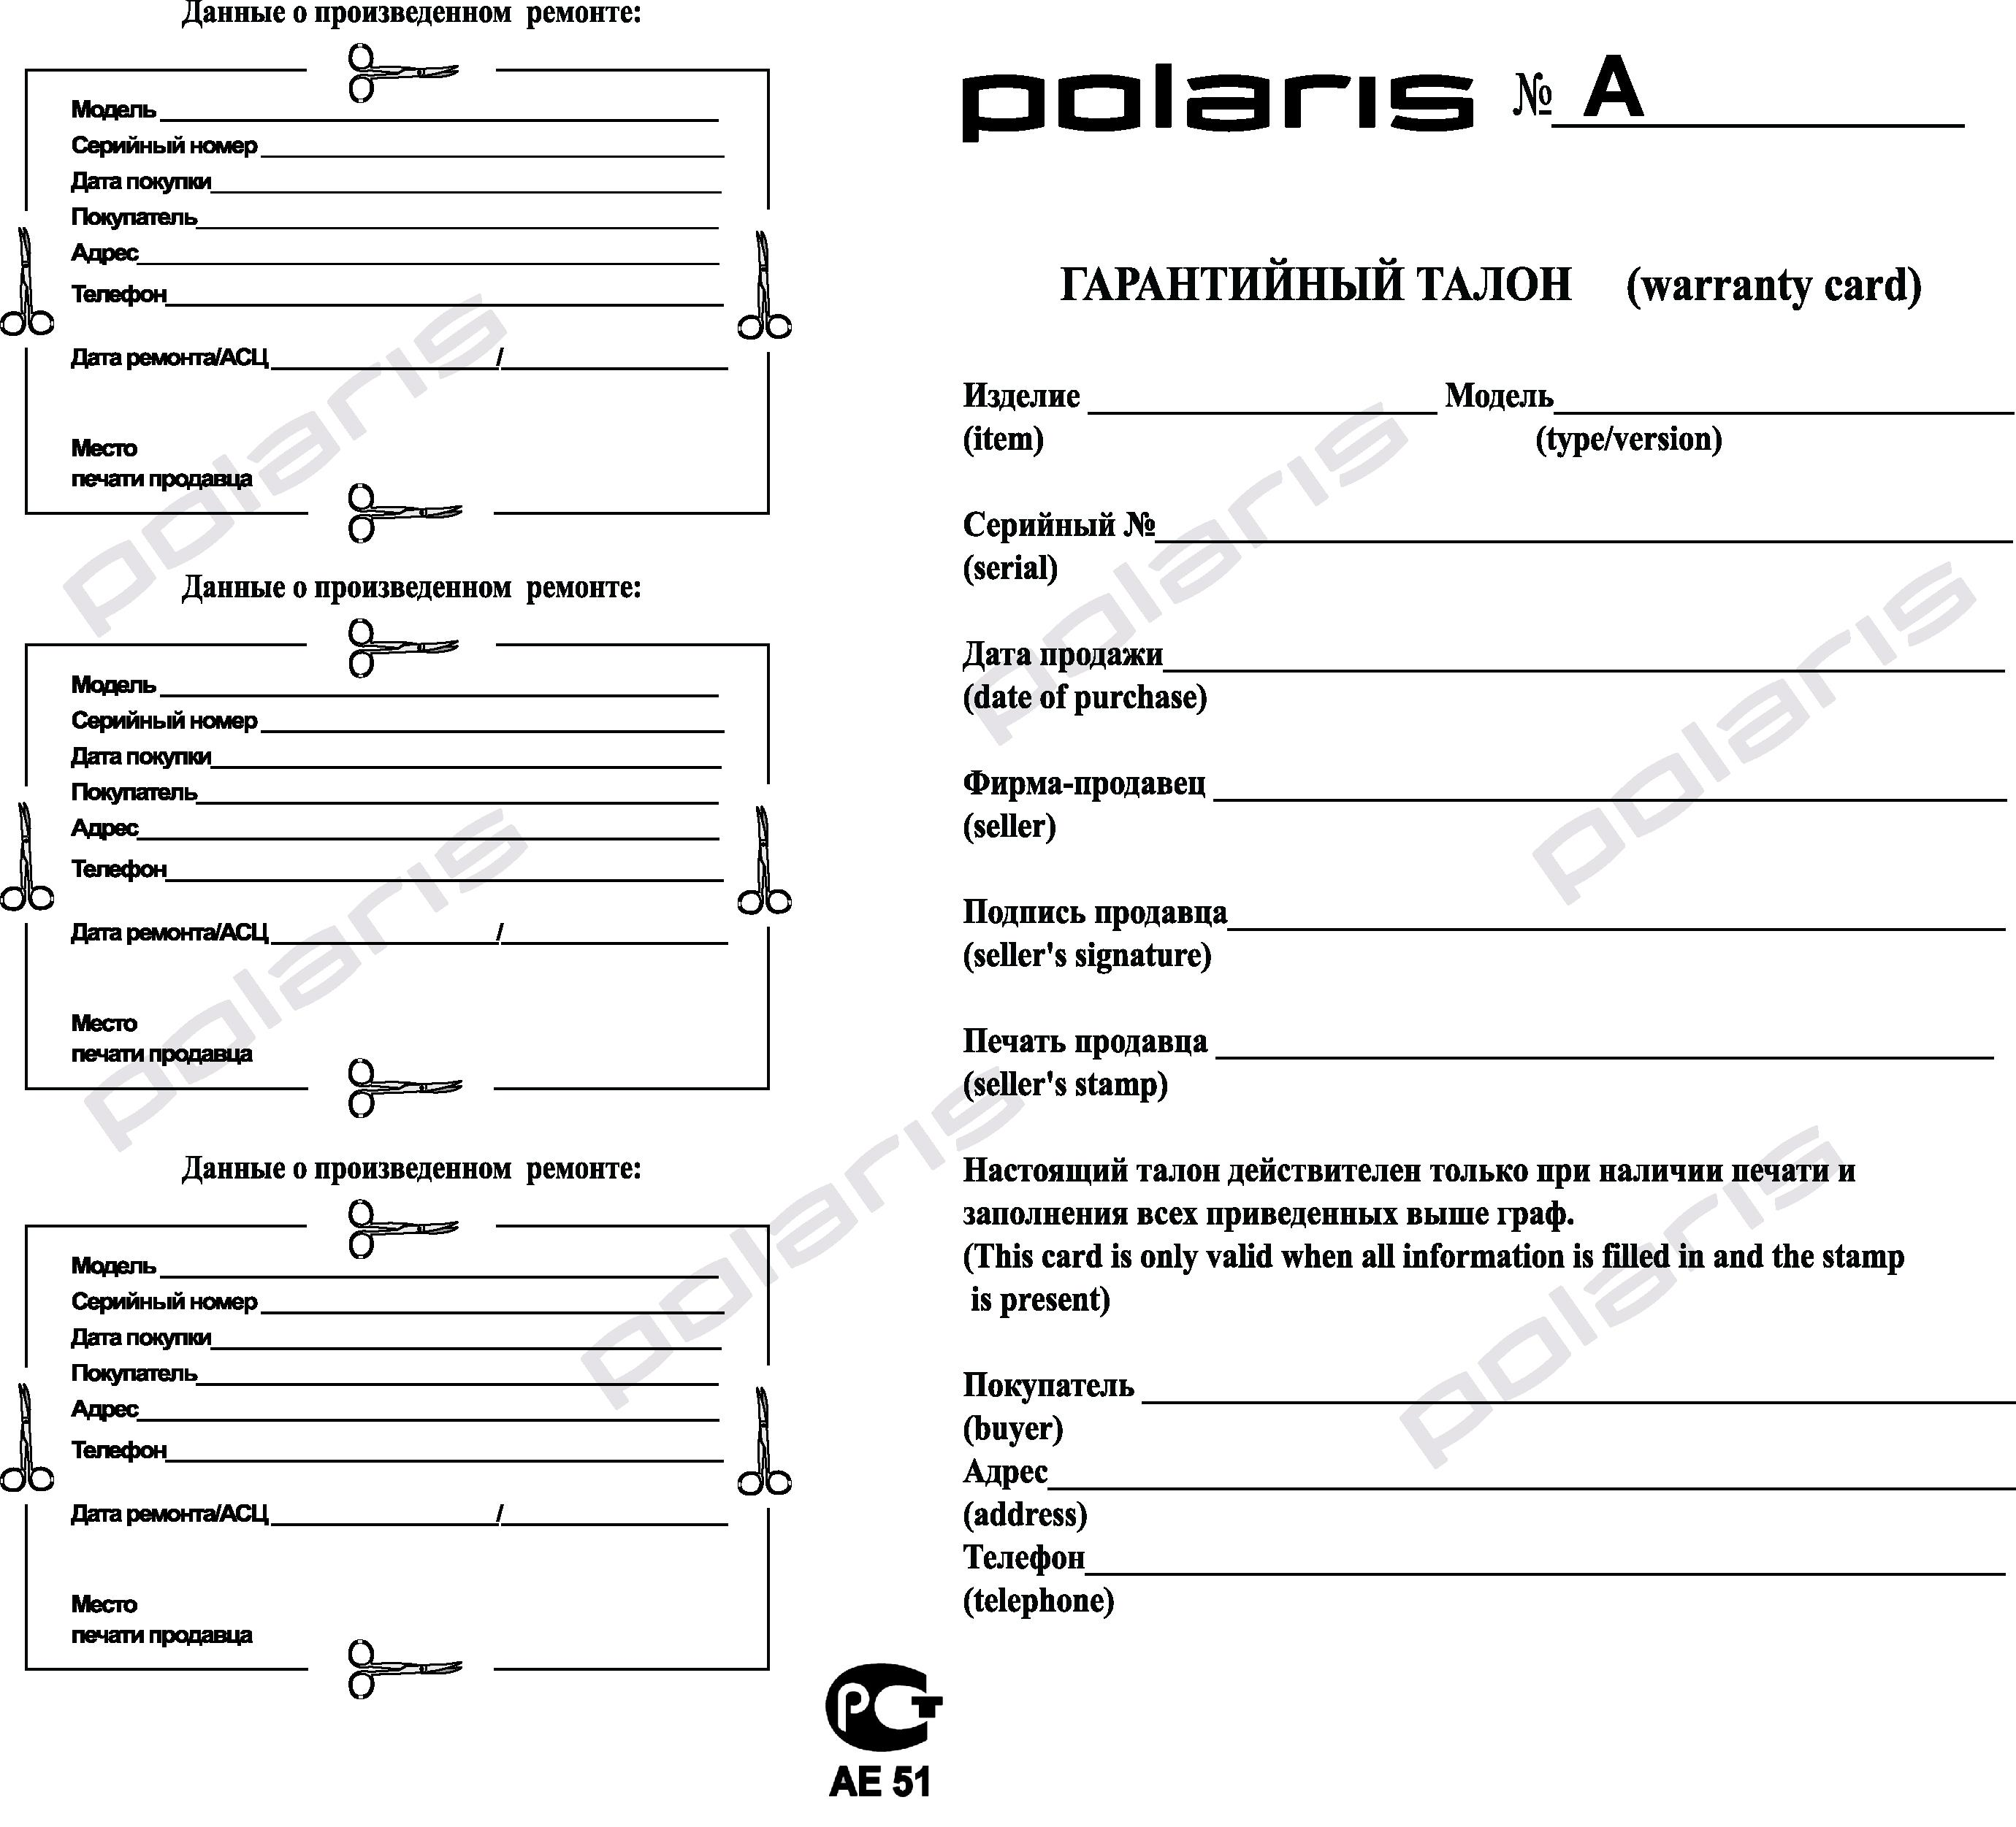

Instant Water Heater
POLARIS
Models: Stream Pro 7

Manual instruction

Thank you for choosing the products made under POLARIS brand name. All the electric appliances are made with great professional skills and with use of high quality materials. There is no doubt that you will appreciate all the options and will be charmed with the modern design of our products.
Before use the appliance, please, read the manual instruction carefully. It contains important information regarding correct use of the appliance and its maintenance.
Keep the manual instruction with warranty card, sales check and packing materials.

Attention: the following instructions and safeguards can not predict all possible cases of appliance usage. The user is to take into account that it is impossible to preview the next factors: common sense, precautions, attention etc. The observance of the above-mentioned factors is to user’s responsibility.

- Essential safeguards

- This appliance is intended for household use only.
- Do not use for other than intended use.
- Only qualified specialists are to install the appliance.
- Before the operating please make sure that the unit is full of water and there is no air inside.
- It is forbidden to use the unit without installation of the safety valve.
- Make sure the water inside the unit is not frozen. In case of frozen water do not use the appliance.
- Do not use the unit if there is an air in supplying pipes.
- It is strongly recommended to use a filter in the supplying pipe. The manufacturer has no responsibility for water pollution that can cause a damage of the unit.
- It is forbidden to remove the unit cover, it can cause an electric shock.
- Before plugging the device in outlet, please make sure, that the voltage in the ac source agrees with technical characteristics of the appliance.
- The wrong use conflicting with the safeguards deprives the customer of the right for warranty service.
- The appliance may be plugged in just the power net with ground connection. For your safety, the ground connection must correspond with state rules and standards. Do not use non-standard power supplies and connecting appliances.
- When plugging in, be sure, that the appliance is switched off.
- Do not use outdoors. Protect the unit from the extreme temperature, direct sunlight, sharp corner shocks, moisture (never immerse into water). Don not touch with wet hands. In case of contact with water immediately unplug it.
- In case of storing, cleaning or damaging please unplug the unit.
- If the power supply cord is damaged, it must be replaced by the manufacturer or its service agent or a similarly qualified person in order to avoid a hazard.
- You should not repair the appliance by yourself. It must be done just by qualified specialists of our service center.
- Only original spare parts may be used for repair.
- The heater is to be connected to a separate three-wire cable.
- The wires are to be connected according to the colors. It is necessary to assure the correct and firm connection of yellow grounding wire. As the temperature of the supplying cable in the entrance reaches more than 50˚С, heat-resistant cables are to be used.
- The unit is to be connected to a single wire power supply using a double pole automatic switch rated for 32 А. The switch is to be set separately from the unit.
- A protective cutout device is to be installed to the power-supply circuit. Please contact an authorized specialist.
- The grounding cable is to be connected directly to the ground of the customer’s grounding source using a special separate cable.
.

- Essential description

This heater was developed using the most advanced technology and, therefore, is especially safe and of high-quality:
- It has been meticulously designed and is the result of many years of experimentation and gathered knowledge.
- It has only high-quality components.
- 7 kW water heater, which circulates water at a rate of 5.7 liters per minute, will raise the outgoing water temperature on 20°C.
- This heater has a special design, which causes the hot water to leave the heater at a constant, homogenous temperature.
- It has two built-in valves: a "pressure-relief valve" and a "check valve", which increase the heater's longevity.
- This heater is very efficient: it heats only the water that passes directly through it, thus saving electricity, water and precious time.
- It is very easy to use:
- There is no need for pre-heating and unnecessary waiting—the heater starts heating when you turn on the water faucet and stops when you turn it off.
- The hot water does not run out—you can use any amount of water for any length of time you need.
- The heater also has an LCD display, which presents all the essential information for the user, making its use simple and easy.
- The outgoing water temperature is also indicated on the LCD; this enables the user to control the temperature he needs at every stage including the following switching on.

- Installation

Essential recommendations
- This device must be installed by a licensed electrician. Before drilling, the electrician will check that the wall does not have water pipes or electric wiring that might be damaged.
- A heater for a shower should be installed on the wall above the user's head—high enough so that water will not spill on it, but not so high that the user cannot reach to turn it on and off.
- The unit is to be connected to a single wire power supply using a double pole automatic switch rated for 32 А. The switch is to be set separately from the unit.
- A protective cutout device is to be installed to the power- supply circuit. Please contact an authorized specialist.
- The heater's grounding wire should be connected directly to the customer's grounding source, by means of a separate grounding conductor; grounding should be done in compliance with the electrical regulations.
- Warning: Do not install the heater on a wall that is not smooth and straight, nor on a wall where it might freeze!
- The operation of this device requires 0.25 atmospheres of water pressure and a water supply of 1.5 liters (ca. 1/3 of a gallon) per minute. It is adjusted to work with a minimum water pressure of 0.25 atmospheres and up to a maximum water pressure of 8 atmospheres.
- A pressure-relief valve is located at the bottom of the heater. In cases of malfunction, this valve can release excess pressure of more than 8 atmospheres, that the heater can stand. Also at the bottom of the heater, there is a pressure-relief hose, leading from the valve; during the initial installation of the heater, it should be positioned towards the sink or bathtub, or to any other appropriate drain leading to the sewer. After repairing the malfunction, the valve-pin can be pressed manually, returning the valve to its original state. In order to press the valve-pin, first the cover must be removed from the base.
- In cases when the water does not flow properly or sprays in the wrong direction, the rows of "pinholes" in the shower-head should be cleaned.
- The filter, located in the water entrance of the heater, should be cleaned in cases of poor water supply.
- Do not get the heater wet when showering!
- Repairs of the heater or replacement of the electric wires should be done only by a licensed electrician or at a certified electrical service centers. Before the repair, make sure that the heater is disconnected from the electric power supply.

Mounting instructions
A
B
- To remove the right and left covers from the heater's lid, first pull off the cover (A) from the bottom, perpendicular to the base, and then pull off the cover (B) from the top.

- To remove the lid from the base, first remove the 6 screws that connect the lid to the base (3 under each cover).
- Put (but do not connect) the electric wire into the heater via one of the appropriate ducts, after opening the thin side of the base to let the wire pass through (this wire is not provided with the heater).
- Mount the heater on the wall in its predetermined place, straight and level, with the water inlets and outlets facing downwards. To do so, mark the 4 spots for the holes on the wall and drill the holes using a 6 mm drill; place the enclosed splay-winged, plastic pins ("dibbles") into each hole and connect the heater firmly to the wall using the 4 enclosed screws.
- The hoses for the incoming and outgoing water-supplies should be attached. There are prepared, threaded holes for them, measuring a straight 1/2 BSP. The inlet is on the left of the heater and the outlet should be connected to the pipe of the right side. Do not reverse the hoses! The input hose can be any suitable hose (it is not supplied with the heater).

Warnings:
- Do not obstruct the heater's water outlet with the faucet, a bent hose or any other object!
- Do not install any parts at the outlet not purchased with the heater!
- Install the parts at the outlet as shown in the following diagram:

Correct installation

DANGER!
Incorrect installation

A faucet

A faucet
At the outlet use only accessories supplied with the device
Filter
Filter
Danger! Do not fit a faucet at the water outlet
Shower
head
Shower head
Power selector

Power selector
Water outlet
Water outlet
Water inlet
Water inlet
Shower head

Water outlet

Instructions for the installation of the 220 V/7 Kw heater:
The heater must be attached to an independent electric line via a 3x4 mm wire and having a separate 32 ampere fuse. This heater must not be connected to the electricity by means of a plug in a socket!

1. A double pole switch. 6. A pressure-relief breaker/switch.
2. An electric clamp. 7. A digital temperature display.
3. A thermostat that disconnects at 60º C. 8. A medium-power heating element.
4. Micro-switches for the pressure-relief breaker/switch. 9. A high-power heating element.
5. An electronic selector switch for 0 Kw-7 Kw.

- 3 electric wires should be connected in accordance with their colors: the phase wire (marked as L) is either brown or red; the neutral/zero wire (marked as N) is blue or black; and the grounding wire is either yellow or green. Take care to connect the yellow/green grounding wire firmly as required. If the temperature of the feed conductors at the inlet will exceed 50º C, then special feed conductors should be used (that can withstand that heat).
- The electrical operation of the heater should be checked only after the water heater is full of water. Open the inlet faucet and wait until the water begins to flow constantly from the shower-head.
- After checking to be certain that there are no leaks and after testing the electrical functions of the heater, the lid can be reconnected to the base by means of 6 screws around the perimeter.
- Next, the covers should be replaced. First, push the center pin back in; then push the upper part of the cover (B) hard until a click is heard; lastly, push the bottom part of the cover (A) hard until another click is heard. (These parts are described above in section C1.)

Installing the rack for the portable shower head.
The rack for the portable shower head should always be located below the bottom of the heater and above the head of the tallest user. The rack can be installed either to the right, to the left or directly below the heater. Remove the cover of the rack. Drill where indicated using a 6 mm concrete drill. Place the enclosed splay-winged, plastic pins ("dibbles") into each hole. Attach the rack to the wall by means of the 2 screws provided. Then replace its cover.

- Unit operating

On the list mentioned below there are pictures of display and corresponding unit functions.

1,2 – The heater is connected to net, mode – “stand by”, no heating. Possible to fix current time by buttons “+" and "-"

3 – After pressing "power" button, the scale of heating indication is on, “no heat” sign is on, the long arrow is in "0" position, no heating. The heater is waiting for user’s choice of heating mode. In case the heating mode is not chosen during some period of time (for example, 5 minutes), the heater comes back to “stand by” mode (point 1).

4 – The user chooses the heating mode by pressing buttons "+" and "-". The heating mode is indicated by arrow. When user made his choice of mode (arrow moved from “0” position), the sign “no heat” is off. Temperature indicator shows the temperature of water in the outlet.
5 - 12 – You can see all possible positions of arrow. The arrow’s position does not influence the temperature indicated on the display. Temperature indicator shows only the temperature of water in the outlet.
13 – Overheat. The “overheat” sign is on.

Comments:
1. The clock can be fixed only in “stand by” mode.
2. When there is the process of heating and the user wants to stop it, the button "power" should be pressed. After pressing “power” button, the heater comes back to “standby” mode.
After pressing “power” button the heater comes back to “On” position saving all the last settings.

You can regulate the temperature by means of the "water faucet" located outside the heater's inlet. This faucet allows the user to control the water-flow; the less water, the hotter it will be, and vice-versa.

You can also regulate the temperature by means of varying the settings of the shower head, thus changing the quantity of water coming out.

Setting the clock:

The clock can only be reset in the mode described above by using the "plus" and "minus" buttons. A long push on the "plus" will cause all the numbers to flicker. At this point, each time the "plus" is pressed a minute is added (minutes cannot be subtracted). After resetting the minutes, the hours can also be reset; Start with a long push on the "minus" button, which will cause all the numbers to flicker. Then, each time the "minus" button is pressed an hour is added (hours cannot be subtracted). The clock nulls itself whenever the electricity is cut off to the heater, such as after a power outage. It will restart at 00:00 and the user will have to reset it correctly.

- Trouble shouting

The functioning of the heater can be tested after installation as follows—turn it on and press the "supply choice button" for maximum heat, with the shower head also set for Winter (few "holes" open for maximum heat). Now, set the water flow to minimum. The heater is working well if the water becomes hot.
There are common installation problems:

Problem | Reason and solving method
When the water is very hot, but only for a short time, and then the water becomes very hot again briefly but for a short time also. | It means that the heater has been installed incorrectly and that the outlet is being obstructed by some faucet or other object. The faucet must be located at the inlet of the heater! Use only the parts supplied with the heater at the outlet!
The heater heated the water as expected, but only for a short time and not again. | The protective fuse blew out, because it was unsuited to the power of the heater installed.
The heater is not heating. | Check to be sure that only parts supplied with the heater are attached at the outlet! Make sure that the faucet at the inlet is a regular one, not a brass ball faucet/level tap, so that the water flow can be finely controlled.
Common malfunctions that occur after prolonged, normal use of the heater
The water is very hot | The water temperature can be reduced at the outlet by one of the following actions:  - the water temperature can be lowered by pressing one of the "supply choice buttons", going from a maximum supply to a lower level;  - the water-flow can also be increased by means of the water faucet located at the heater's inlet; more "holes" can be opened in the shower head to let more water pass through.  - The filter located at the inlet to the heater should also be cleaned.
The water is very cold. | The water temperature can be increased at the outlet by one of the following actions:  - the water temperature can be raised by pressing one of the "supply choice buttons", going from a minimal supply to a higher level;  - the water-flow can also be decreased by means of the water faucet located at the heater's inlet;  - fewer "holes" can be left open in the shower head to let less water pass through
The water is spraying out of the shower head too slowly and/or in the wrong direction (not into the shower). | The "holes" in the shower head must be cleaned.

- Unit cleaning

- Before cleaning, unplug the unit.
- Wipe it with soft wet cloth. Don’t use solvents or abrasives.
- Don’t scrape the body with hard instruments.

- Specifications

Model: | Stream Pro 7
POWER: | 7 kW
Voltage: | 220-230 V.
Frequency: | 50 Hz
Water flow | 5,7 l/min

Note: Some differences between the user’s manual and the article are possible to exist, according to the permanent process of technological modernization. We do hope that it will not cause you any inconveniences.

- Guarantee information

The article was certificated under the normative documents of Russian Federation.

Projected service life of the article: 7 years

Length of warranty:

- 4 year from the acquisition date if the heater is installed by the qualified specialists.
- 5 year from the acquisition date if the heater is installed by the specialists of the authorized service centers, with a special mark in the warranty card.

Manufacturer:

Texton Corporation LLC
1201 Market Street, Wilmington de.19801, State of Delaware, USA

Guarantee Bond

Article: Instant Water Heater Models: Stream Pro 7.

The guarantee is offered by manufacturer in addition to customer’s rights of Russian Federation and does in no way restrict them.

The guarantee is valid:

- For the unit:

- 4 years from the acquisition date if the heater is installed by the qualified specialists.
- 5 years from the acquisition date if the heater is installed by the specialists of the authorized service centers, with a special mark in the warranty card.

- For LCD display – 2 years.

It ensures warranty service in case of flaw location of materials or manufacture. In that case the customer has the right, among others, to have free repair of the product. The guaranty is valid in case of following the next clause:
- The article must be bought on the territory of Russia and it is intended for household use only. The article should be used in strict accordance with the manual instruction and safety regulations.
- Warranty services are only to fulfill by authorized dealers of manufacturer in official service centers on the territory of Russia. The insurance arrangements are not valid if the purchase had been made from unauthorized dealers, they are to respond to consumers on their own, which is regulated under the Russian Legislation.
- The guaranty is not valid in the following cases:
  - Chemical, mechanical damage of the article or any other kind of impact, as well as penetration of outside objects into the body of the article;
  - The abuse as a result of a wrong use, which conflicts with the manual instruction, as well as incorrect installation and non-observance of safety regulations;
  - Wear-out of parts of decoration, lamps, cells, protecting screen, dustbins, straps and other dated parts;
  - Repairs made by unauthorized firms and dealers *;
- The guarantee is valid upon presentation of the original of guarantee bond, the original of cash-memo and the article, that is out of service.
- The guarantee is valid if the article had been used in private household purpose. The guarantee is not valid if the article had been used in commercial, industrial or professional purposes.

*You are welcome to our web-site, where you can find addresses of authorized service centers: www.polar.ru

